Vấn đề 6. ỨNG DỤNG

Câu 141. Gọi cạnh hình vuông là .
Khi đó và . Suy ra Chọn C.
Câu 142. Giả sử hình lăng trụ tam giác đều cần làm là có độ dài  Khi đó và  Theo giả thiết  Để ít tốn vật liệu nhất thì diện tích toàn phần của khối lăng trụ là nhỏ nhất.  Gọi là tổng diện tích các mặt của khối lăng trụ , ta có | C'  B'  A'  C  B  A  x  h
Khảo sát trên , ta được nhỏ nhất khi .
Với Chọn B.
Câu 143. Hình hộp được tạo thành có kích thước: chiều dài , chiều rộng , chiều cao .
Suy ra thể tích thùng tạo thành .
Khảo sát trên , được
Chọn A.
Câu 144. Các kích thước khối hộp lần lượt là: ; ; .
Khi đó
Khảo sát hàm với , ta được lớn nhất khi
Chọn A.
Câu 145. Thể tích khối hộp
Để chiếc hộp làm ra ít tốn bìa các tông nhất khi và chỉ khi diện tích toàn phần của hộp là nhỏ nhất.
Diện tích toàn phần của hộp (không nắp)
Dấu xảy ra Chọn D.
Cách 2. Xét hàm với .
Câu 46. Diện tích toàn phần
Thể tích khối hộp chữ nhật:
Khảo sát hàm trên , ta được lớn nhất tại
Với Chọn A.
Câu 147. Ta có  Theo giả thiết, ta có  Tổng diện tích vật liệu (nhôm) cần dùng là:  (do hộp không nắp) | z  y  x
Xét hàm trên , ta được nhỏ nhất khi
Khi Chọn A.
Cách 2. BĐT Côsi
Dấu xảy ra
Câu 148. Gọi là chiều dài và chiều rộng của đáy bể.  Theo giả thiết, ta có:  Diện tích mặt đáy:  giá tiền đồng. | y  x
Diện tích xung quanh:
giá tiền đồng.
Suy ra tổng chi phí
đồng. Chọn C.

Câu 149. Ta có  .  Chiều cao của hình chóp:  Suy ra thể tích của khối chóp: | 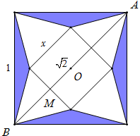
Khảo sát hàm trên , ta được lớn nhất khi .
Chọn B.
Cách làm trắc nghiệm. Đầu tiên ta loại đáp án C do . Thay ba đáp án còn lại vào hàm số . So sánh kết quả nào lớn nhất ta chọn. Nếu đề bài hỏi giá trị lớn nhất của thể tích khối chóp thì ta không làm theo cách này được.

Câu 150. Đặt lần lượt là chiều dài, chiều rộng và chiều cao mỗi phòng.
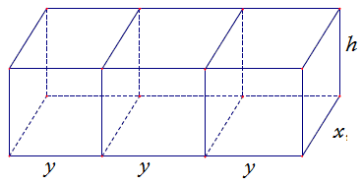
Theo giả thiết, ta có .
Để tiết kiệm chi phí nhất khi diện tích toàn phần nhỏ nhất.
Ta có .
Vì không đổi nên nhỏ nhất khi (với ) nhỏ nhất.
Khảo sát với , ta được nhỏ nhất khi .
Chọn A.
Cách 2. BĐT Côsi Dấu xảy ra

